戦場のリアル！
歴戦の名パイロットは、なぜ沈黙を破って戦場を語り始めたのか
戦後は幼児教育に生涯を捧げる
神立 尚紀
カメラマン・ノンフィクション作家
プロフィール
シェア212ツイートブックマーク2
零戦搭乗員として、真珠湾作戦、ミッドウェー海戦、ガダルカナル攻防戦など最前線で戦い続け、何度も死地をくぐり抜けてきた原田要さん。戦後は平和を願い、幼児教育に生涯を捧げてきた。
戦後50年を迎える頃まで、戦時中のことは一切語ることはなかったが、あることがきっかけで、戦場の過酷さ、悲惨さを語り残すことを決意する。
それは、湾岸戦争での、まるでヴァーチャルゲームのような映像と、それに対する若者たちのあまりに軽すぎる反応を見聞きしたことだった。
みんな本当は死にたくなかった
3年前の平成28（2016）年5月3日、一人の元零戦搭乗員が、99歳で天寿を全うした。原田要さん。満100歳の誕生日を約3ヵ月後に控えていた。
原田さんは大正5（1916）年8月11日、長野県生まれ。長野中学校（現・長野高校）を中退、海軍を志願して昭和8（1933）年5月、横須賀海兵団に水兵として入団した。のちに航空兵を志望、部内選抜の操縦練習生を昭和12（1937）年、首席で卒業し、選ばれて戦闘機搭乗員となった。
昭和16（1941）年、太平洋戦争開戦時には空母「蒼龍」に乗組み、機動部隊の上空直衛として真珠湾作戦に参加。その後、昭和17（1942）年6月のミッドウェー海戦では乗艦が撃沈され、洋上に不時着し漂流。同年10月には、空母「飛鷹」零戦隊の一員としてガダルカナル島上空で敵戦闘機と空戦、正面から刺し違え、重傷を負い不時着、九死に一生を得るなどの壮絶な戦いを経て、内地の航空隊で教官として終戦を迎えた。
原田さんは戦後、幼稚園を経営、幼児教育に後半生を捧げた。
「この子たちに戦争の悲惨さは二度と味わわせたくない、ほんとうにそう思います。戦争で死んだ仲間たちも、平和を望んで国のためにと死んでいったんです。みんな、本当は死にたくなかったんだからね……。新しい日本を担う子供たちが、社会の一員として幸せに活躍できる下地を作る、それが結局は平和につながっていくと自負しているし、戦友たちの遺志を受け継ぐことになるんじゃないかと思っています。
――それと、相手を倒さなければ自分がやられる戦争の宿命とはいえ、自分が殺した相手のことは一生背負って行かなきゃならない。まったく、戦争なんて、心底もうこりごりですよ」
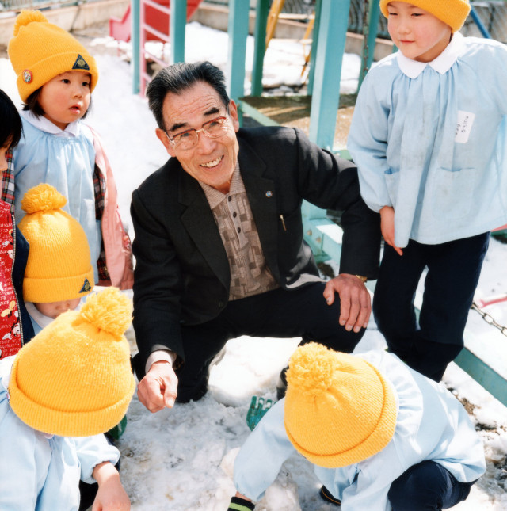幼稚園の園長となった元零戦搭乗員・原田要さん（撮影・神立尚紀）
原田さんとの出会いは、ふとした偶然からだ。戦後50年を迎えた平成7（1995）年夏、神田神保町の古書店で、たまたま手に取った海軍関係の名簿にその名を見つけ、インタビューを申し込んだのが最初である。
手紙の返信によると、原田さんは生まれ故郷の長野市郊外で、幼稚園を経営しているという。勇猛果敢な零戦搭乗員が、いまは子供たちに囲まれて暮らしている――戦いの軌跡もさることながら、そのコントラストに心を惹かれた。
「戦争のことは思い出したくないから、これまでほとんど人に話してこなかった」
と言う原田さんが、私のインタビューに応えてくれたのは、戦後50年の節目を意識したことと、もう一つは、イラクによるクウェート侵攻を機に、国連が多国籍軍の派遣を決定、1991年1月17日、イラク攻撃を開始した湾岸戦争のニュース映像を見た若い人が、
「ミサイルが飛び交うのが花火のようできれい」
「まるでゲームのようだ」
などと感想を漏らすのを聞き、
「冗談じゃない、あのミサイルの先には人がいる。このままでは戦争に対する感覚が麻痺して、ふたたび過ちを繰り返してしまうのではないか」
と危機感を持ち、なんらかの形で戦争体験を語り伝えないといけない、と意識が変わったからだという。
「私は戦争中、死を覚悟したことが三度ありました。最初はセイロン島コロンボ空襲で、敵機を追うことに夢中になって味方機とはぐれてしまい、母艦（空母）の位置がわからなくなったとき。二度めはミッドウェー海戦で、母艦が被弾して、やむなく海面に不時着、フカ（鮫）の泳ぐ海を漂流したとき。そして三度めは、ガダルカナル島上空の空戦で被弾、重傷を負い、椰子林に不時着してジャングルをさまよったとき。
相手を倒さなければ、自分がやられてしまうのが戦争です。私は敵機と幾度も空戦をやり、何機も撃墜しました。撃墜した直後は、自分がやられなくてよかったという安堵感と、技倆で勝ったという優越感が湧いてきます。しかしそれも長くは続かず、相手も死にたくなかっただろうな、家族は困るだろうな、という思いがこみ上げてきて、なんとも言えない虚しさだけが残ります。私はいまも、この気持ちをひきずって生きているのです」

3~4倍に膨らんだ偽りの数字が流布している
平成9（1997）年、私は、スコラ社から上梓した元零戦搭乗員の写真・証言集『零戦の20世紀』のなかで、それまで沈黙を守ってきた原田さんの戦中、戦後の半生を、一章を設けて初めて紹介した。
以来、「元零戦パイロットで幼稚園の園長になった人がいる」ということが広く知れ渡り、各種メディアの取材が引きも切らなくなった。
原田さんは人を選ばず、来るものは拒まず、「戦争体験を語り伝えることが私の使命」とばかりに、ありとあらゆるメディアの取材を受け、やがて、「戦争の語り部」として、比類のない存在になっていった。
――ただ、20年以上、間近で接してきた目から見て、最晩年に伝わってくる原田さんの話の中身は、80歳代の頃と随分違っていた。「思い」の部分に変わりはほぼないが、事実関係が怪しくなってきたのだ。空戦中、「敵搭乗員の顔など見えない」と、80歳のとき私に語っていたのが、90歳代半ばには「怯えた顔を見た」になり、ガダルカナル島に不時着したとき、搭乗する零戦は火など吹いていなかったのが、「火を吹いた」になったりしたのがその主たるものだが、インタビュアーに誘導され、話を膨らませてしまわれた感も否めない。
防衛省防衛研究所所収の「軍艦蒼龍戦闘行動調書」に記録されている原田さんの撃墜機数は11機（うち6機は協同または不確実）。ミッドウェー海戦時に空母が撃沈されたことによる記録の不備や、ガダルカナル島上空で刺し違えた敵機などを考慮に入れても14機である。飛行時間は、航空記録が現存しないので判然としないが、80歳の頃、私に語ったのが2000時間強。原田さんに近い搭乗歴をもつ零戦搭乗員の、現存する航空記録と照らし合わせても、2500時間を超えることは考えられない。原田さんの場合、重傷を負った後のブランクがあるからなおさらである。
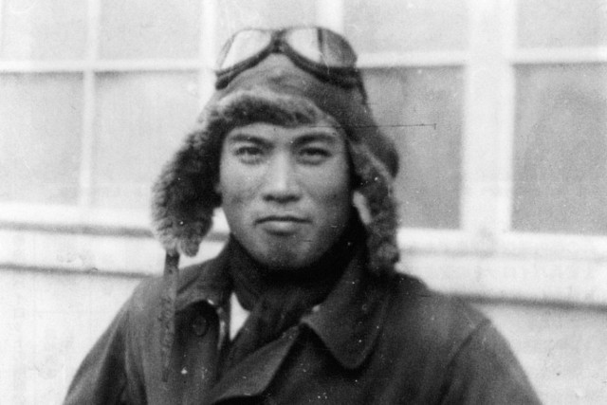昭和16年、大分海軍航空隊教員時代の原田さん（当時25歳。一飛曹）
ところが、晩年、原田さんの名前で世に出た本のなかでは、出版社とライターによって、「撃墜機数19機、滞空時間8000時間」と、いずれも大きく盛られている。「滞空時間」とは微妙な表現だが、当時記録された「飛行時間」は、現代のパイロットの「飛行時間」が地上でのタキシングの時間も含むのとは違い、離陸から着陸までの正味の飛行時間で、しかもそれには、輸送機やほかの搭乗員が操縦する飛行機に同乗した時間も含まれるから、「飛行時間＝滞空時間」と理解して差し支えない。なんと、撃墜機数で5機、飛行時間にいたっては3～4倍も膨らんだ偽りの数字が、ファクトチェックされることなく、本人の名で世に出てしまったのだ。
世の中には小さな話を大きく言う人と、大きな話を小さく言う人がいる。原田さんは明らかに後者のタイプだっただけに、そんな誇張が広まったことが残念でならない。
一般に、人が体験談を語るさい、記憶違いとは別に、インタビューや講演の回数が増えるほど話が大きくなり、話を重ねるうち本人の中でもそれが実体験の記憶と置き換わってしまう傾向がある。ドラマチックな感動を得たい聴き手の期待と、それに応えようとするサービス精神から話が膨らみ、引っ込みがつかなくなった人の例をいくつも見てきた。
長い付き合いのある人なら発言の振れ幅を補正できるが、いま、戦争体験者と初めて会った人は、聞いたことが全部事実だと信じてしまいがちである。当事者の回想にも一次資料による裏付け、別角度の考察などの検証は欠かせない所以である。
原田さんの場合、80歳代半ば頃から耳が急激に遠くなり、最晩年にはほとんど聞こえていなかった。それでも、何度も聞き返すのは相手に悪いと思ったらしく、質問とかみ合わない生返事が増えていた。難聴は加齢によるもので仕方がないが、聴き手の都合のいいように回答を誘導されかねない状況だったと言える。
いわゆる「市民団体」が接近してきて、その活動の主張に沿うよう原田さんの実像がデフォルメされる危うさも感じていた。聴き手の思想が右寄りであれ左寄りであれ、体験談を恣意的に、政治色の強い主張を補強するために利用するのは、歴史を学ぶ態度ではない。
いずれにせよ、一度、一人歩きしてしまった話の修正は容易ではなく、体験をファクトとして正しく伝え残すことは、想像以上に難しいことなのだ。

一触即発の国際事件となった米船舶への誤爆
原田さんが、満16歳で海軍を志願したのは、至極単純な動機からだった。
「兵役は『国民の義務』だった時代で、いずれ軍隊には行くことになるから、それなら志願して行こうと。海軍を選んだのは、陸軍ってかっこ悪いんですよね、やぼったいような恰好をして。海軍のほうが服装がスマートで、いろんなところに行かれるかと思ったんですが、入ってみたらそんなのは夢のまた夢。寝ているとき以外はすべて分刻みの生活で、いつもおなかがすいて、殴られて、スマートとは程遠い毎日でした」
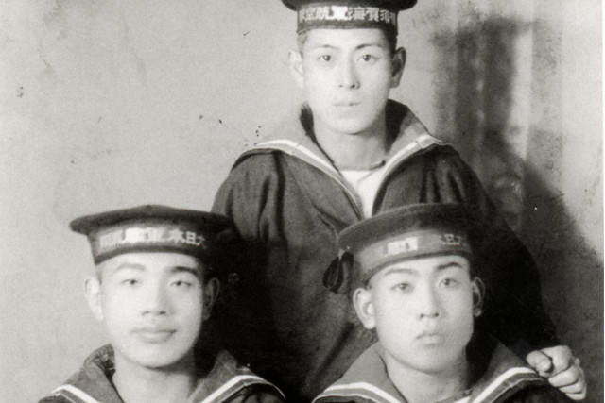昭和10年10月、航空兵器術練習生修了。前列右が原田さん（当時19歳。二等航空兵）
駆逐艦「潮」乗組を命じられた原田さんは、やがて飛行機に憧れを抱くようになり、航空兵器の練習生となって機銃や爆弾の整備を学んだのち、操縦練習生を志望する。全国から1500名ほどが受験して、採用されたのが50～60名。そこからさらにふるいにかけられ、卒業したのはたったの26名という狭き門だった。
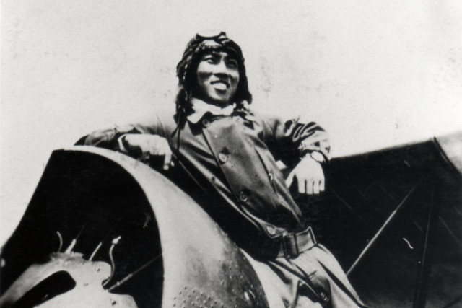昭和12年、九〇式艦上戦闘機で訓練を受けていた頃の原田さん（当時21歳、三等航空兵曹）
戦闘機搭乗員となった原田さんは、昭和12（1937）年10月、実戦部隊である第十二航空隊に転属となり、中国大陸へ出征した。
「海軍に身を投じた者が戦地に赴く。当時の心境は最高でした」
と、原田さんは率直に語っている。ここでは複葉の九五式艦上戦闘機に乗って、南京攻略の陸上部隊を上空から支援するため、連日のように爆弾を搭載して出撃を重ねた。ところが、南京陥落前日の12月12日、思わぬ事件が起こる。
この日、中国軍将兵が大挙して南京を脱出、揚子江を商船やジャンク（小型の木造帆船）に乗って逃走中、との情報に、海軍はただちに航空部隊を出撃させた。
「南京の上流50キロの揚子江上に、それらしき船舶4隻が多数のジャンクとともに航行しているのを発見、この日も九五戦に60キロ爆弾2発を積んで行ったんですが、そのなかでいちばん大きな船を爆撃したら命中して、まもなく沈没しました。戦闘機の爆撃は、ぎりぎりまで肉薄するから案外よく当たるんです。爆撃のあとは、ジャンクに向かって機銃掃射を繰り返しました」
だが、攻撃隊が爆撃した船舶は中国軍の敗残兵が乗った船ではなく、交戦の当事国ではない米アジア艦隊の砲艦「パネー」およびスタンダード石油会社の所有船三隻であった。
アメリカは、ただちに日本に対し厳重な抗議を申し入れ、一触即発の国際問題にまで発展した。「パネー号事件」と呼ばれる。
日本側は誤爆を認めアメリカに陳謝、巨額の賠償金を支払い、4名の指揮官を戒告処分とすることで事件は決着したが、原田さんも事情聴取を受け調書をとられた後、在隊わずか3ヵ月たらずで、長崎県の大村海軍航空隊（大村空）に転勤を命ぜられた。
内地に帰った原田さんは、大村空を皮切りに、佐伯海軍航空隊（大分県）、筑波海軍航空隊（茨城県）、百里原海軍航空隊（同）、大分海軍航空隊と、教員配置を渡り歩く。
大分空にいた頃、郷里で縁談が持ち上がり、許可を得て長野県に帰郷。昭和16（1941）年1月1日、原田さんの生家で、満17歳の精さんと結婚式を挙げた。見合いもなく、2人は、挙式のそのときが初対面だった。
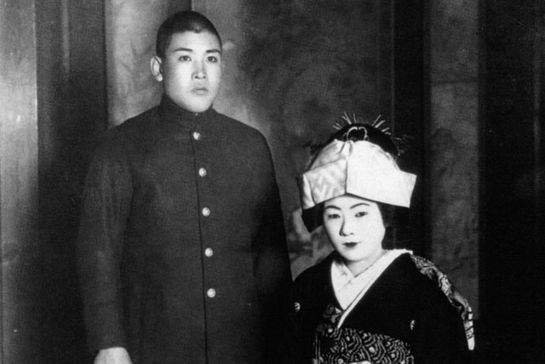昭和16年1月1日、郷里で精さんと挙式
結婚式は挙げたものの、事変下の戦闘機乗りの生活は多忙を極める。夜通しの宴会が明けると、翌日にはもう大分に戻る汽車に乗らなければならなかった。
「初対面の新妻を連れての旅は、なんとも照れくさいやら、恥ずかしいやらで、ほんとうに困りました」
と、原田さん。精さんは、
「一言も口をきいてくれないので、私は退屈しちゃって、もう帰ろうかと思いました」
と言う。2人が言葉を交わしたのは、旅も半ばを過ぎた頃だった。
「長野を発つとき餞別にいただいた水飴の包みを網棚に乗せていたら、暖房の熱で溶けて流れ、前の席に座っていた男性の肩に落ちて汚してしまったんです。びっくりするやら申し訳ないやらで、慌てて謝ったり服を拭いたり……。でもその方はとっても親切な方で、怒りもせずに許してくださいました」
とは、精さんの回想。水飴騒ぎが落ち着いたとき、原田さんがようやくホッとした笑顔を見せた。夫婦の距離が縮まった瞬間だった。
大分では、飛行場のすぐそばに家を借り、そこで新婚生活をスタートした。朝、原田さんが航空隊に出勤、訓練がはじまると、風向きによっては家の方向に離陸することになる。
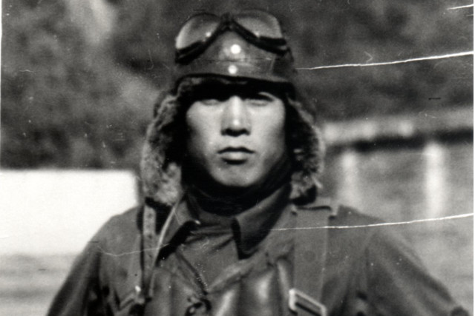昭和16年、大分海軍航空隊教員時代の原田さん（当時25歳。一飛曹）
「そうするとね、家内が2階に上がって見てるんですよ。お互いにはっきり顔が見えるんです」
「あなた、大分の空でよく宙返りしてたわね」
つかの間の平和な時間。しかし、大分での生活は長くは続かなかった。

「日本は負けた」と思い、目の前が真っ暗に
昭和16年9月、原田さんに空母「蒼龍」への転勤命令がくだる。急いで家を片付け、精さんを長野に帰して、勇躍乗艦した原田さんは、ここで初めて零戦に乗ることになった。12月8日、真珠湾攻撃。原田さんに与えられた任務は、攻撃隊の掩護ではなく、機動部隊の上空直衛だった。
「この日をもって、日本は悲惨な道をたどることになるわけですが、戦場にいる私たちには、日本がこの先どうなるんだろう、などと考える余裕もなく、ただ、国や家族のために戦うのだという気持ちでいっぱいでした」
「蒼龍」の転戦にともない、原田さんはウェーク島攻略作戦、オーストラリア北西部のダーウィン空襲、続いて昭和17年4月5日、セイロン島コロンボ港空襲に参加。コロンボ上空ではイギリス軍戦闘機と空戦、5機（うち不確実2機）を撃墜している。
「敵の飛行機は逃げ足が速くて、格闘戦どころではありません。そういうときは、逃げていく先に7ミリ7（7.7ミリ機銃）を撃ちこんでやるんです。そしたら、敵機は曳痕弾に驚いて回避する。少し距離が縮まる。それを繰り返して蛇行運動させ、近接して最後に20ミリ機銃で墜とすんですがね。相手の顔なんか見えませんよ。実は、私は射撃は得意じゃなかった。でも、実戦になると、射撃のうまい、へたはあまり関係なく、気の弱いほうが負けです。先に避けたほうがやられるんです」
ところが――。
「撃墜を重ねて、つい深追いしてしまい、あらかじめ決められた集合点に戻ったときにはもう、味方機は引き上げたあとでした。さあ困った。単機での洋上航法にも自信がないし、母艦に還る燃料があるかどうかもわからない。仕方がないから敵の飛行場に戻って自爆しようかと思っていたら、零戦が1機、私の横にスーッと寄ってきて、見れば名前も知らない若い搭乗員で、指を3本立てて撃墜数を示しながら、ニコニコと編隊を組んできました。
私は、この搭乗員を死なせてはかわいそうだと思って、よし、それならば、と、自分なりの航法で帰ってみたら、奇跡的に母艦にたどり着いたんです。その若い搭乗員は、母艦が見えると喜んじゃって、一目散に自分の艦に帰っていきましたよ」
そして昭和17（1942）年6月5日、ミッドウェー海戦。この日、原田さんは、上空哨戒の戦闘機小隊長（3機編隊の長）として4度にわたって発艦した。
「2度めに発艦したとき、水平線すれすれに敵機の大群が見えました。これは雷撃機だと直感、1発も命中させてなるものかと、戦闘機は一斉にそれに襲いかかりました。当時のわれわれの常識では、艦にとっていちばん怖いのは魚雷で、ふつう、250キロ爆弾ぐらいで軍艦が沈むことはない、ということになっていましたから、急降下爆撃機のことはまったく念頭にありませんでした」
戦闘機隊は来襲した敵雷撃機のことごとくを撃墜、わずかに放たれた魚雷も巧みな操艦により回避される。弾丸を撃ちつくした原田さんは、敵襲の合間を見て着艦。一服する間もなく、またも敵襲で予備機に乗り換えて発艦。敵はふたたび雷撃機、原田さんは列機（僚機）を引き連れて、敵機の後上方から反復攻撃をかける。
「そのとき、三番機の長澤源蔵君が、私の目の前で敵雷撃機の旋回銃の機銃弾を浴び、火だるまとなって墜落しました。あれは私の誘導が悪かった。私が1機を撃墜して次の敵機を狙うときに、スローロールを打って連続攻撃をかけようとして、二番機、三番機もあとにならってきたんですが、それが敵に大きく背中を見せる形になってしまった。
敵に腹を見せるとか、背中を見せるとか、いちばん危険なことなのに、失敗でした。それで、敵が私を狙って撃った機銃弾が、同じコースを遅れて入った三番機に命中したんです。……本当に、列機がやられるのを見るほど、つらいものはありません」
長澤機の最期を見届けた原田さんが、気を取り直して周囲を見渡すと、そこには信じられない光景が広がっていた。
つい先ほどまで威容を誇っていた「加賀」「赤城」「蒼龍」の3隻の空母から空高く立ち上る火柱。零戦隊が海面すれすれの敵雷撃機を攻撃している間に、上空から襲ってきた急降下爆撃機の投下した爆弾が、相次いで命中したのだ。
原田さんは、ただ1隻、無傷で残った「飛龍」に着艦した。ほどなく、整備のできた零戦で、またもただちに発艦するよう命じられた。
「飛行機が艦橋よりずっと前にあるのに驚きました。滑走距離はぎりぎりで、はたして発艦できるか不安でしたが、整備員に尾翼をしっかり押さえさせてエンジンをいっぱいにふかし、離艦すると同時に脚上げ操作をしました。たちまち機は沈み込み、海面すれすれでやっと浮力がついて上昇を始めました」
早く上昇して敵機を墜とさなければ、と気は焦るばかり。高度が500メートルに達した頃、ふと後ろを振り返ると、「飛龍」も被弾、火柱が上がるのが見えた。
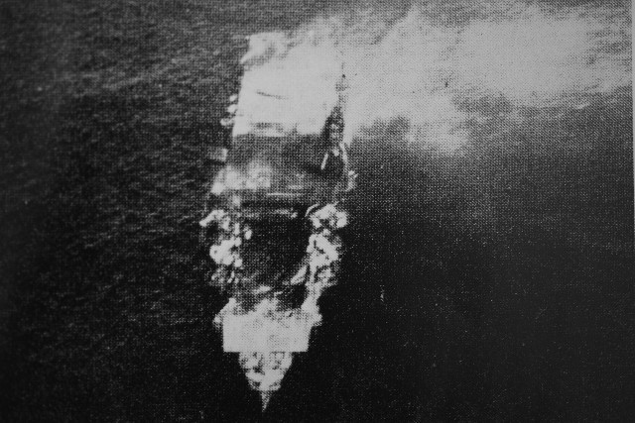昭和17年6月5日、ミッドウェー海戦で炎上する空母「飛龍」。原田さんは「飛龍」から発艦した最後の搭乗員だった
「そのとき私は、『日本は負けた』と思って、目の前が真暗になりました。ともあれ直衛の任務を果たそうと、次々に飛来する敵機を攻撃すること約2時間、ついに自機も被弾、燃料もなくなって、夕闇せまる海面に不時着水しました」
原田さんは、この海戦で機動部隊を最後に発艦した搭乗員となった。身につけていたCYMA（シーマ）の腕時計は、着水した午後3時35分（現地時間7時35分）で止まっている。
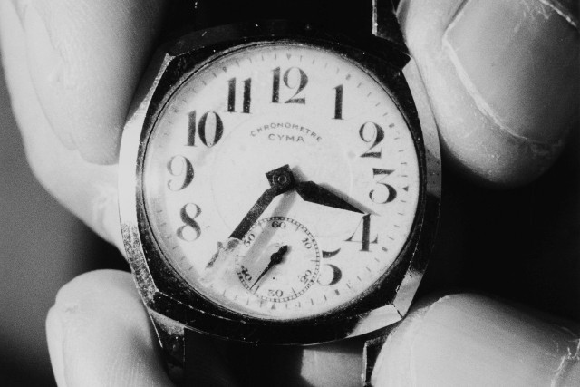ミッドウェー海戦で、原田機が不時着水した時間で止まったままの愛用の腕時計（スイス製CYMA）
「波の上に浮かんでいると、あちこちに艦の燃える黒煙が見えました。やがてあたりが暗くなってきて、これはもう、助かる見込みはない。拳銃があれば自決するんだけども、あわてて飛び上がってるからそれも持ってない。ほんとうに死を覚悟すると、早く死にたくなるものですよ。はじめはフカよけにマフラーを足に結んで長くたらしていましたが、もう食われた方が楽だと思って流してしまいました。脳裏に浮かぶのは、妻の顔だけでした」
4時間の漂流ののち、原田さんは、探照灯を照らして生存者を探していた駆逐艦「巻雲」に、奇跡的に救助された。甲板上には、収容された重傷者が折り重なるようにころがっていて、まさに阿鼻叫喚の地獄絵図のようだった。ここに、真珠湾攻撃以来、無敗を誇った日本海軍機動部隊は、空母4隻を失い壊滅した。
ミッドウェーから生還した原田さんは、敗戦を隠蔽するためしばらく軟禁状態に置かれたのち、空母「飛鷹」乗組となった。1日も早く戦力をととのえるため、「飛鷹」の搭乗員たちは群馬県小泉の中島飛行機に赴き、飛行機受領のためのテスト飛行を繰り返した。
すでに8月7日、米軍は、日本海軍が飛行場を設営していたソロモン諸島のガダルカナル島に上陸、飛行場は米軍の手に落ち、ガダルカナル島奪還をめざす日本軍と、ここを反攻の足がかりにしようとする米軍との、陸、海、空にわたる総力戦が始まっている。
そんなある日、次の出撃が最期と覚悟していた原田さんは、どうしても妻子の顔が見たくなり、精さんを上野駅に呼び寄せた。
「産まれたばかりの長男を背負い、両手に抱えきれないほどの荷物をもって、農作業からそのまま駆けつけたようなみすぼらしい姿でしたが、なんともいえない純粋な、最高の美しさを感じました」
と、原田さんは述懐する。その言葉を聞いて、精さんは、
「戦死なんかされてたまるもんか、と必死の思いでしたね……。でも、『みすぼらしい姿』と言われるのは、女性としてちょっとね。主人の目にはそう映ったんでしょうけど」
と、静かに微笑んだ。

敵機と刺し違え、椰子林に突っ込むも
10月17日、空母「隼鷹」「飛鷹」の第二航空戦隊に、ガダルカナル島ルンガ泊地の敵輸送船団攻撃の命令がくだる。零戦18機、九七式艦上攻撃機18機、総勢36機の攻撃隊は母艦を発進。途中、艦攻1機が故障で引き返したが、残る35機は編隊を組んで、一路ガダルカナル島上空に向かった。
艦攻隊の高度は4000メートル、零戦隊は、その500メートル後上方に位置していた。ソロモンの空と海はあくまで青く、太陽は強くまぶしかった。ガダルカナル上空に差しかかる頃、前方の左上方500メートルほどのところに、断雲が近づいてきた。
「いやな雲だ」
原田さんの胸に不安がよぎった。
「断雲がほぼ真横上方にきたとき、はたせるかなグラマンF4F（米海軍の戦闘機）の一群、10数機が上空から降ってきた。すばやく戦闘態勢をととのえましたが、最初の一撃は防ぎようがありません。グラマンはわれわれ戦闘機には目もくれず、艦攻隊に襲いかかってきます。見る間に2機が火を噴き、後続機も1機、2機と煙を吐きはじめました」
零戦隊が追尾に向かおうとしたとき、1機のグラマンが反転して、「飛鷹」零戦隊の後方に回りこんできた。
「私は、『このヘナチョコになめた真似をされてたまるか』と、目もくらむばかりに操縦桿を引き、機首を向けたんですが、出港以来の疲れのせいか、一瞬、失神してしまったんです。Ｇ（重力）には強い方だったんですがね……。気がつくともう、目の前にグラマンが向かってきていました。私はとっさにこの敵機と刺し違える決心をして、下腹に力をこめて、左手のスロットルレバーについた発射把柄を握りました。互いの曳痕弾が交錯し、あっと思った時にはガーンという衝撃とともに、左手が発射把柄からはじき飛ばされた。飛行服の左腕のところに卵大の穴が開き、風防や計器板に血しぶきが飛び散りました」
操縦桿を足にはさみ、右手と口でゴムの止血帯を巻きつけ、ふと見ると、敵機は白煙を引きながら、はるか下方の島影に吸い込まれていくところであった。
「私は不時着を決意して、眼下の椰子林にすべり込みました。目の前に椰子の葉っぱが迫ってきたと思ったら、木にぶつかって片翼が吹き飛び、あとのことは憶えていません。意識が戻ると、私の零戦は地面にひっくり返っていて、風防がつぶれて外に出られないんです。ガソリンを被っているから息も苦しくて……」
原田さんは、右手の爪で地面に穴を掘り、死にもの狂いで脱出した。喉が焼けつくように渇いて、傷の痛みに耐えながら水を探した。ようやく、ボウフラのわいたどす黒い水たまりを見つけ、顔を突っ込んでそれを飲み干し、気を取り直して歩いていると、やはり不時着していた「隼鷹」艦攻隊の佐藤寿雄一飛曹と出遭った。
「それからは、佐藤君と一緒にジャングルのなかをさまよい歩きました。夜も、傷が痛くて眠れたもんじゃありません。ちっとも寝つけなくて、隣で寝ている佐藤君の顔を見ると、やはり眠れないようでした。
それで、椰子の葉陰に出ている月を見ながら、2人で手を握りあって、これでいいじゃないか、もう十分、やるだけのことはやったんだからいいよ、と。そして数日がかりでやっと、海軍の特殊潜航艇基地にたどり着いたんです。そこでは貴重な医薬品を全部、私のために使って治療してくれました」
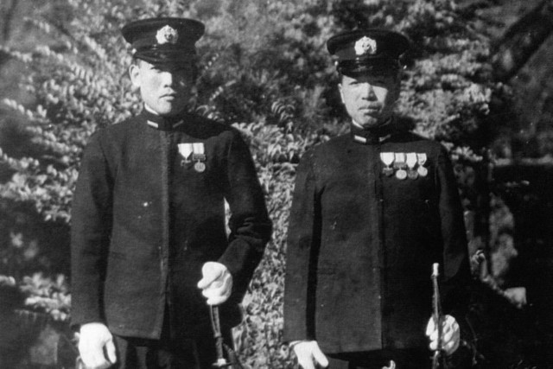ガダルカナル島で共に不時着し、重傷の原田さんを献身的に介抱した佐藤寿雄飛曹長（右。のち戦死）と。昭和18年に再会したときの1枚
しかし、原田さんの傷はしだいに悪化し、マラリア、デング熱も併発して、生死の境をさまよい続けた。舟艇に乗せられて11月5日にガダルカナル島を脱出、意識を取り戻したのは約1週間後、トラック島の第四海軍病院でのことだった。
結局、原田さんはこれを最後に、戦場に復帰することはできなかった。
内地に送還された原田さんは、准士官の飛行兵曹長に進級し、霞ケ浦海軍航空隊の教官となったが、負傷の後遺症で入退院を繰り返さざるを得ず、悪化する戦局を横目に苦しい日々を送った。受け持った飛行練習生の少年たちが、毎晩のように原田さんの部屋に押しかけてきては、早く前線に出してくれとせがんだ。その純真で真剣な瞳が、原田さんの胸に針で刺すような痛みを伴っていつまでも残った。昭和19（1944）年10月、フィリピンで最初に特攻隊の指揮官となって戦死した関行男大尉も、原田さんが直接、操縦の手ほどきをした飛行学生の1人である。
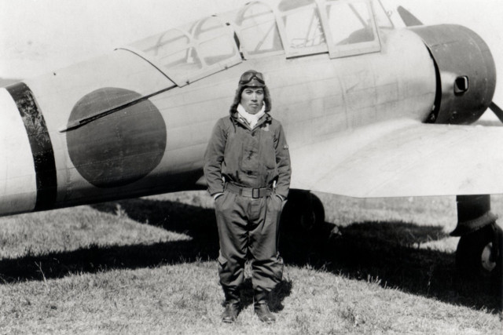昭和19年、霞ケ浦海軍航空隊教官時代（当時28歳、飛行兵曹長）

戦争の話をした日は夜通しうなされていた
そして昭和20（1945）年8月15日。原田さんは、霞ケ浦空派遣隊のあった北海道千歳基地で終戦を迎えた。満29歳の誕生日を迎えたばかりだった。
北海道では、「ソ連の落下傘部隊が北海道を占領し、男は去勢され、南方に送られて終身強制労働させられるだろう」などという、不安に駆られた人々による、根拠のない支離滅裂なデマが飛び交っていた。終戦を境に、それまで「兵隊さん、兵隊さん」と大事にしてくれた町の人たちから罵声を浴びせられるようになり、やるせない思いを味わったという。米軍に引き渡すため格納庫に並べた軍需物資も、基地に押し寄せてきた住民たちに略奪され、なにか日本人というものに裏切られた思いがした。
原田さんは戦後、郷里の長野に帰り、妻と子供2人、病弱な母をかかえて職を求めたが、公職追放にかかっているとの理由でどこへ行っても採用されず、また、戦犯の影におびえる日々であった。その上、夜中に空戦の夢を見て、うなされることも多かった。
敗戦のショックから立ち直るには、なおも数年の歳月を要した。
「戦後は家内と2人で、家族を養うためにずいぶん苦労しました。百姓をやったり、乳牛を飼って搾乳したり、いろいろやってみたけど一つも成功しませんでした。昭和38（1963）年には近くに県のモデル住宅として団地ができて、そこで八百屋をはじめ、同時にりんごの集配をやったり、子供たちが学校に通ってるうちはほとんど寝る暇もなかったですね。
昭和40（1965）年、地元に詳しいからと自治会長にさせられて、そうしたら、いろんな人が相談をもちかけてくるんです。まず、小さな子供を預かってくれるところはないかというので、近所のおばさんで赤ちゃんを預かってくれる人を探しました。
そのうち若い人が増えてくるとおばさんたちの手が足りなくなり、ちょうどその頃、小学校ができることになって私の田んぼを代替地として提供したら何がしかのお金が入ったので、昭和43（1968）年に託児所『北部愛児園』をつくりました。そしたら、そこに通っていた子供たちが順に大きくなって、こんどはとうとう幼稚園をやることになったんです」
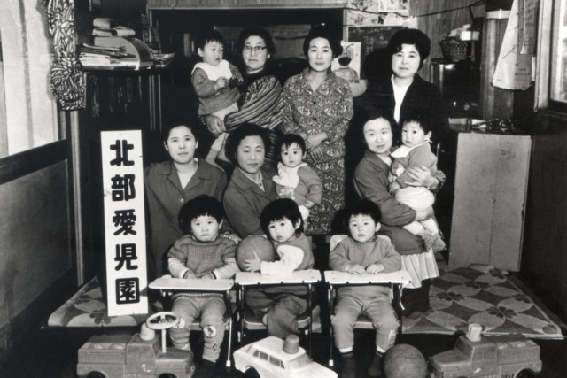昭和43年、託児所「北部愛児園」を開設。これが発展して幼稚園になった
託児所を増築して「みんなの幼稚園」の名で未認可保育園とし、さらに名称を「ひかり園」と改めて施設を拡充。昭和47（1972）年、幼稚園は学校法人として認可され、原田さんは理事長に就任する。56歳での新たなスタートだった。
「最初はけっして、やりたくて幼稚園を始めたわけじゃなかった。これも運命だと思うんですよ。もちろんいまは、幼児教育に生きがいを感じています。子供というのはほんとうに正直で、毎日が楽しくてしようがありません。
しかし、近頃は世の中が狂ってますね。私は、やはり教育が悪いんだと思う。幼稚園も、教育じゃなくて子供の奪い合いみたいになっています。宣伝合戦やって、立派な園舎を建てて、立派な遊具を買って、そんななかでおだて上げた教育をしているでしょう。
それと、私も心当たりがありますが、親が、自分の果たせなかった夢を子供に託そうとする。これが子供にとっては重荷になっちゃう。塾だ、習い事だ、といろんなことを小さいときからさせるけど、それじゃ、子供が子供らしく伸びないもの。盆栽みたいになっちゃって、かわいそうですよ。それに、いまの若い親を見ていると、自分の子さえよければ、他はどうなってもいいみたいです。
結局ね、感謝する気持ちがないわけですよ。いつも不平不満が先に立って、ありがとうという気持ちがないんじゃないかと。こんなことで、いったい日本はどこに行っちゃうんでしょうかね」
原田さんは、園長として子供たちの敬愛を集め、平成22（2010）年、94歳の年に引退するまで、幼児教育に情熱を注いだ。園長を引退したのと同じ年、70年近く連れ添ってきた精さんが、87歳で亡くなった。
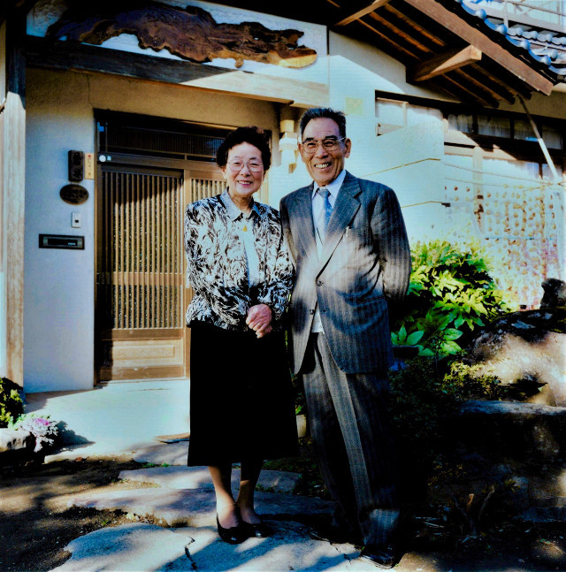原田要さんと精さん（撮影・神立尚紀）
原田さんが取材を受けるとき、精さんはいつもニコニコと傍らに座っていて、難聴のために質問の趣旨が伝わっていなかったり、原田さん自身に言い間違いがあったりすると、耳元でそのことを伝えて修正したものだった。メディアが伝える、原田さんの話す内容が目に見えて歪曲されてきたのは、精さんが亡くなったあとのことである。
私が本で原田さんのことを紹介し、取材の依頼が引きも切らなくなった頃、精さんに、
「主人はああ見えて、戦争の話をした晩は夜通し、苦しそうにうなされるんですよ。見ていてとっても辛くて。年も年だし、紹介してくれというお話があっても、お断りいただけると助かります……」
と言われてハッとしたことがある。
「こんど生まれ変わったら、もっと楽な人と一緒になりたいわ」
などと言いながら、夫を思う気持ちは、いつもひしひしと伝わってきた。

戦争のことでいい思い出なんて一つもない
原田さんは、平成27（2015）年8月、満99歳の誕生日を迎えた。これは当時、日本海軍の戦闘機搭乗員としての長寿記録でもあった（令和元年5月3日現在の長寿記録は、三上一禧さんの101歳）。穏やかな人柄もあいまって、かつての戦友や部下たちの間でも、絶大な尊敬を集めていた。
私が接した20年あまりの間に、原田さんが怒りを露わにするのを見たのは、終戦記念日に靖国神社に参拝したさい、テレビ局記者にマイクを向けられ、
「A級戦犯が合祀されている靖国神社にどんな思いでお参りされるんですか」
と聞かれて、
「そんなことは関係ない。私は祀られている友達に会いに来たんだ。ここで会おうって約束したんだから」
と憮然としていたのと、ある戦友会で、海軍兵学校出身の、年下の元上官とのやりとりで癇に障ることがあったらしく、
「なんだい、あいつは。いつまでも士官風を吹かせやがって」
と声を荒げたのと、その2回だけである。
「靖国神社へ戦友のみたまに会いに行く」ことと、「兵から叩き上げたベテラン搭乗員としてのプライド」は、原田さんのなかで「平和への思い」と矛盾するものではなかった。
「若い頃、私は死ぬということが怖くて、お坊さんに教えを乞いに行ったこともあったけど、克服できなかった。でもいざ、実際にその場に直面すると、案外平静なものでした。戦争で死ぬような目に何度も遭いながら、この歳まで生きてきて、人の命なんてわからないものだとつくづく思います。寿命は神様から与えられたもので、自分ではどうにもならないものなんですね。
いまの若い人のなかには、日本がかつてアメリカと戦争をしたことを知らない人も多いと聞きます。年寄りの目からみると、あの戦争で、多くの犠牲の代償として得た平和が、粗末にされているような気がしてなりません。歴史を正しく認識して、平和のありがたさを理解しないと、また戦争を起こしてしまう。
軍隊や戦争のことでいい思い出なんて一つもない。ほんとうは思い出すのもいやだけど、命ある限り、自分たちが体験したことを次の世代に語り伝えることが、われわれの世代に課せられた使命だと思っています。
とはいえ、幼稚園で、小さな子供たちにそのことを教えるのは大変です。そこで私は、まず物は大事にしなさい、どんな物でもその物の身になって、けっして無駄には使わない、それが自分の命を守ることにつながるんだよ、という話から始めるようにしてきたんです」
――原田さんの左腕には、ガダルカナル島上空で負ったすさまじい銃創が残っていた。そんな実体験に裏打ちされた言葉は、限りなく重い。その思いは、子供たちにもきっと伝わっていたに違いない。原田さんを語るのに、メディアによる誇張など一切無用だったのだ。

